Δράσεις βιβλιοθήκης 27^{ου}- 30^{ου} Δ.Σ Αχαρνών

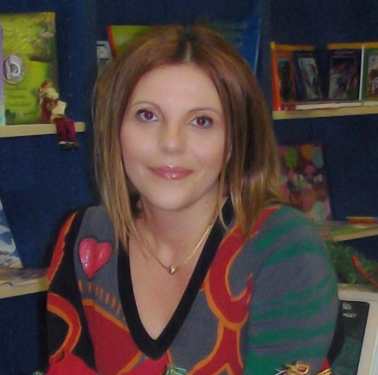 | 3 Φεβρουαρίου 2016  Η Ιωάννα Μπουλντούμη παρέα με το δαιμόνιο ντεντέκτιβ Ηρακλή Πουαντιγιέ και τη βοηθό του Αρετή Αγάθη, θα προσπαθήσουν να λύσουν το γρίφο της βιβλιοθήκης μας. Θα τα καταφέρουν;  Σίγουρα θα τους βοηθήσει η Γ’ τάξη…

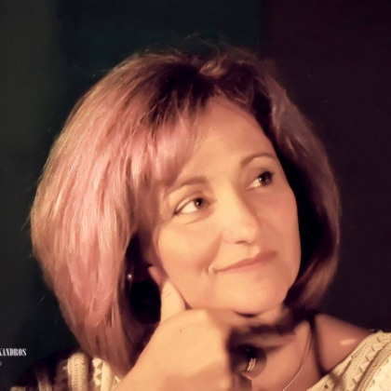 | 4 Μαρτίου 2016  Η Αναστασία Ευσταθίου θα μας φέρει από την Ακράτα το καλύτερο μελάνι της Σουπιάς και μαζί με τη Β΄ τάξη θα γράψει την πιο ωραία ιστορία της βιβλιοθήκης μας!

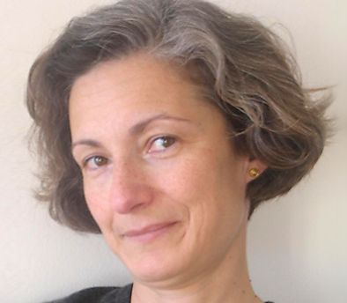 | 18 Μαΐου 2016  Η Μαρία Αγγελίδου έγραψε τις «Ιστορίες που τις είπε ο πόλεμος, ο δρόμος, η αγορά, η πέτρα κ.α» αλλά εμείς (η Δ’ και Ε’ τάξη) την περιμένουμε στη βιβλιοθήκη μας για να μας τις πει η ίδια!

